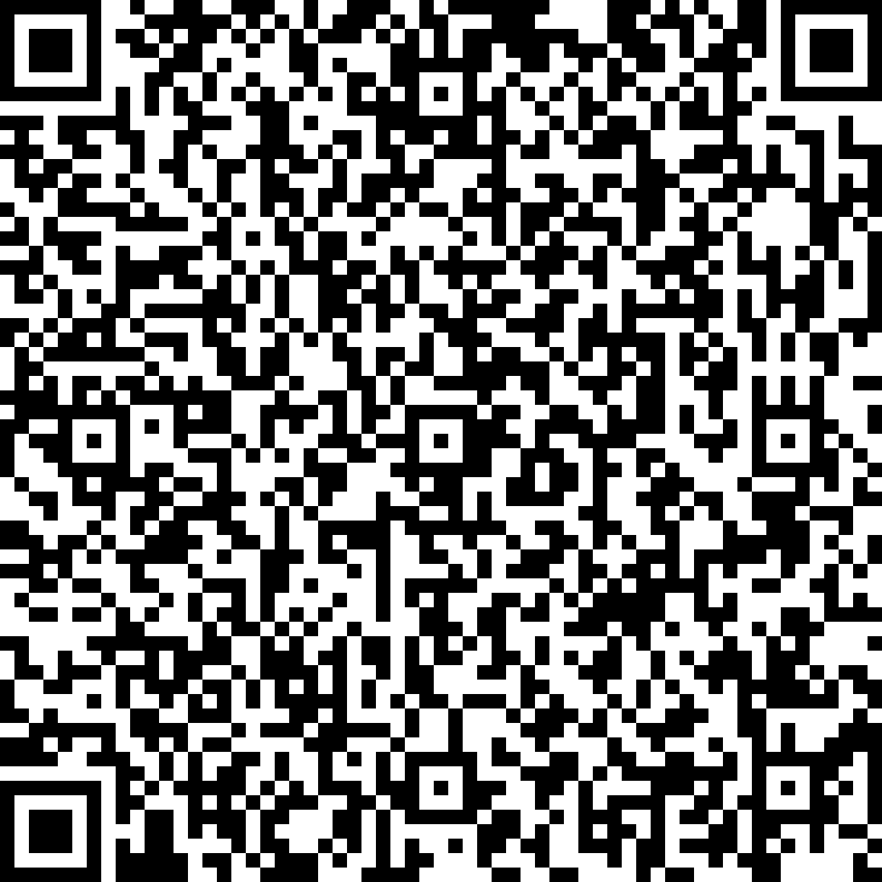
Произвести оплату можно одним из предложенных способов:
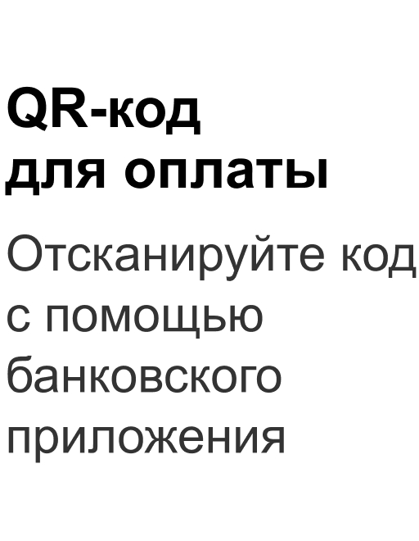
1. В отделении любого банка. Для этого Вам необходимо распечатать квитанцию и оплатить ее в любом удобном для Вас банке через кассу или через устройства самообслуживания (платёжные терминалы) банка.
2. С помощью онлайн-сервисов банков. Для оплаты через систему онлайн достаточно войти в раздел "Платежи", найти услугу "Платеж по реквизитам".
3. По QR коду с помощью банковского приложения.

 |  - линия отреза | Форма № ПД-4
 | Извещение  Кассир | ООО "Образовательный центр "Инициатива"
 - линия отреза |  | (наименование получателя платежа)
 |  | 2130168600 |  |  |  |  |  |  |  |  |  |  | 213001001
 |  | (ИНН) |  |  |  |  |  |  |  |  |  |  | (КПП)
 |  | 40702810175000009388 |  |  |  |  |  |  |  |  |  |  |  |  | в |  |  | ЧУВАШСКОЕ ОТДЕЛЕНИЕ N8613 ПАО СБЕРБАНК
 |  | (номер счета получателя платежа) |  |  |  |  |  |  |  |  |  |  |  |  |  |  |  | (наименование банка)
 |  | БИК | 049706609 |  |  |  |  |  |  | Кор/сч. |  |  |  |  |  |  |  | 30101810300000000609
 |  | Заказ № 21-22-07 от 13.09.2021 г.+ сотовый телефон плательщика
 |  | (наименование платежа)
 |  | Плательщик (Ф.И.О.):
 |  | Адрес плательщика:
 |  | Сумма: |  |  |  |  |  |  |  |  |  |  |  |  |  |  | руб. |  |  |  |  |  | коп.
 |  | Плательщик (подпись) |  |  |  |  |  |  |  |  |  |  |  |  |  |  |  |  |  |  | Дата |  |  |  |  |  |  |  |  |  |  |  |  | 20 |  |  | г.
 | Квитанция  Кассир | ООО "Образовательный центр "Инициатива"
 |  | (наименование получателя платежа)
 |  | 2130168600 |  |  |  |  |  |  |  |  |  | 213001001
 |  | (ИНН) |  |  |  |  |  |  |  |  |  | (КПП)
 |  | 40702810175000009388 |  |  |  |  |  |  |  |  |  |  |  | в |  |  |  | ЧУВАШСКОЕ ОТДЕЛЕНИЕ N8613 ПАО СБЕРБАНК
 |  | (номер счета получателя платежа) |  |  |  |  |  |  |  |  |  |  |  |  |  |  |  | (наименование банка)
 |  | БИК |  | 049706609 |  |  |  |  |  |  | Кор/сч. |  |  |  |  |  |  | 30101810300000000609 |  |  |  |  |  |  |  |  |  |  |  |  |  |  |  |  |  |  |  |  |  - линия отреза
 |  | Заказ № 21-22-07 от 13.09.2021 г.+ сотовый телефон плательщика
 |  | (наименование платежа)
 |  | Плательщик (Ф.И.О.):
 |  | Адрес плательщика:
 |  | Сумма: |  |  |  |  |  |  |  |  |  |  |  |  |  | руб. |  |  |  |  |  |  |  | коп.
 |  | Плательщик (подпись) |  |  |  |  |  |  |  |  |  |  |  |  |  |  |  |  |  |  |  | Дата |  |  |  |  |  |  |  |  |  |  |  |  | 20 |  |  | г.
 |  - линия отреза
*Для исполнения 54-ФЗ "О применении контрольно-кассовой техники при осуществлении расчетов в РФ" от 22.05.2003 № сотовый телефон плательщика или e-mail указывается в обязательном порядке.
Согласно 54-ФЗ продавец обязан направлять покупателю чек в электронном формате при расчетах в сети Интернет или по требованию покупателя.

